法国布雷斯特高等商学院
MBA 精英硕士招生简章
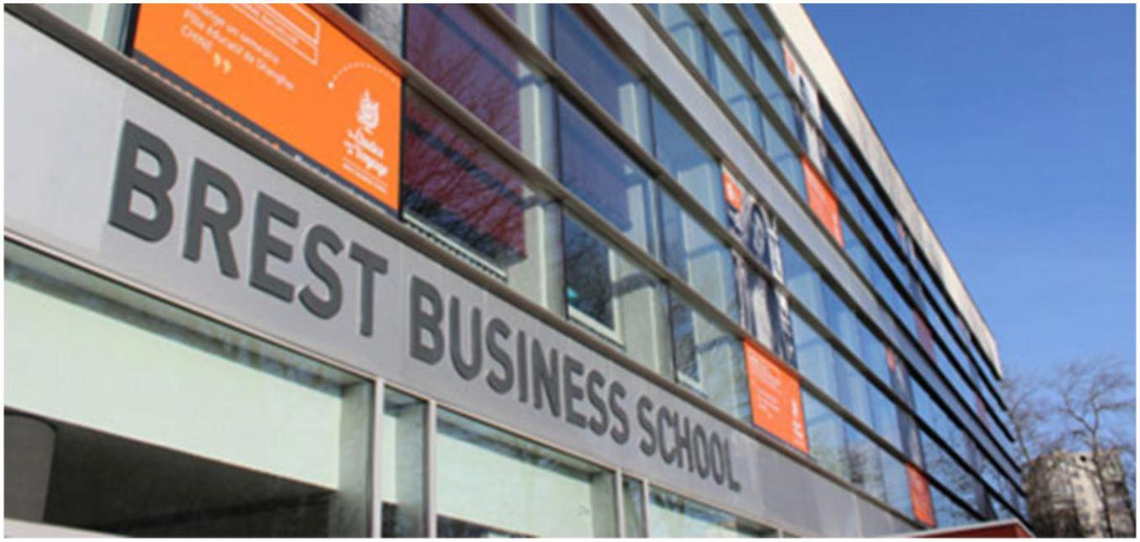法国布雷斯特高等商学院
Brest Business School
法国布雷斯特高等商学院 （Brest Business School，简称 BBS），创办于
1962年，主要培养具有学士，硕士，精英大学文凭(PGE)和专业硕士文凭(MS)以
及工商管理硕士（MBA）工商管理博士（DBA）的优秀人才。法国布雷斯特高等商
学院是法国国家企业管理教育基金会成员及欧洲管理发展基金会（European
Foundation for Management Development）、以及国际商学院协会 AACSB（全
球最权威的 MBA 认证机构）成员，其颁发的文凭法国国家承认、中国教育部认可，
在欧洲和国际上享有相当高的声誉。
法国布雷斯特高等商学院是"法国精英大学联盟"主要成员，据英国《金融时
报》（Financial Times）的排名，全世界管理专业的商学院排名前 50 名中，有
18所是法国商学院。因为其毕业生往往有很好的前途与"钱途"，成为许多法国
与海外求学者梦寐以求的理想院校。法国商学院以培养世界高级商业精英而闻名
于世。法国名牌商学院的学生筛选标准严格，薪酬高，适应企业环境能力强，擅
长外语，在就业市场上非常抢手。
【权威认证与资质】
·法国国家教育、高等教育暨研究部(法国教育部)承认的大学，学校颁发的
硕士文凭法国国家承认、中国教育部认可；
·法国精英学校联合会 （Conférence des grandes écoles） 成员；在全
法 240 多所商学院里仅有 36 所为其成员，超一流的世界品质；
·法国国家企业管理教育基金会成员及欧洲管理发展基金会（European
Foundation for Management Development）成员，在教学质量和人才水准上领
先世界；
·国际商学院协会 AACSB（全球最权威的 MBA 认证机构）成员，表明学校的
全球视野及世界品质；
·欧盟全面承认的 MBA，所有成员国商业、企业、公司欢迎的管理专业人才；
·中国校区所获 MBA 证书与在法国本土所获证书毫无二致；
·中国国家教育部官方机构“教育涉外监管网”公布承认的法国大学。
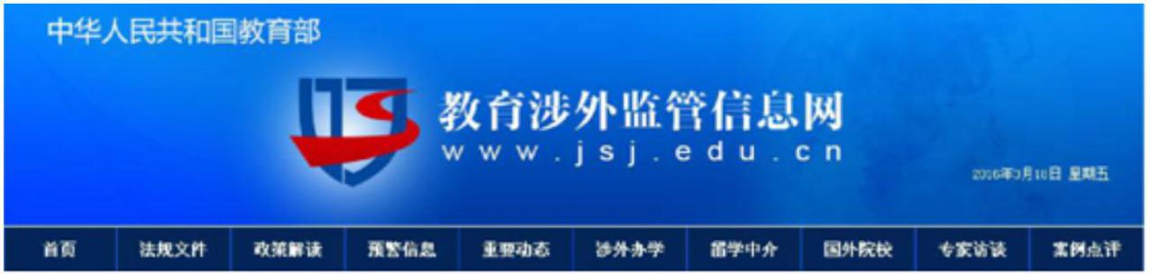【教学特色】
1、遵循国际商学院协会（AACSB）标准设置课程，涵盖法国和世界之工商管
理精髓，真正经典案例教学，既代表国际先进管理理念和系统水准，又依托学生
实际，着重科学，着重系统，使每位学生寓学于乐；寓觉悟于自然；寓成长于本
色；以达至国际 MBA 真实水准。紧跟时代的商业模式教育和法国商学院系统推
崇的 MBA 实习制，丰富、庞大的实习载体成为教学过程中的一大亮点。
2、国际师资力量：法国布雷斯特商学院的目标是把紧跟时代管理水准的应
用案例带给来自世界各地的学生，大多数教授均为大学校本部委派，皆具有丰富
经验和实践经历。根据各地情况差异，也会聘请当地著名人士作为客座教授授课。
而学生通过大师以及老师耳提面命，亲身感受“法国 MBA”独特魅力，同时，又
深刻体会国际最新的管理思维与精髓。
3、先进的双语（中英、中法）教学模式，主讲教授一般为英语或法语授课。
体验国际 MBA 原汁原味，现场中文直译，母语自然及完整表述，使不懂外语的
同学驾轻就熟！尤其参与案例讨论，抓住关键、展现精彩。
4、法国布雷斯特高等商学院是欧洲著名的 DEMOS 国际职教集团旗下主要机
构，可享受 DEMOS 在全球 12 个国家，35000 家合作企业的就业机会，确保了布
雷斯特高等商学院学生的就业高品质。
5、先进的境内外交流互访平台，以及独特精彩的明星企业参访选修课堂。
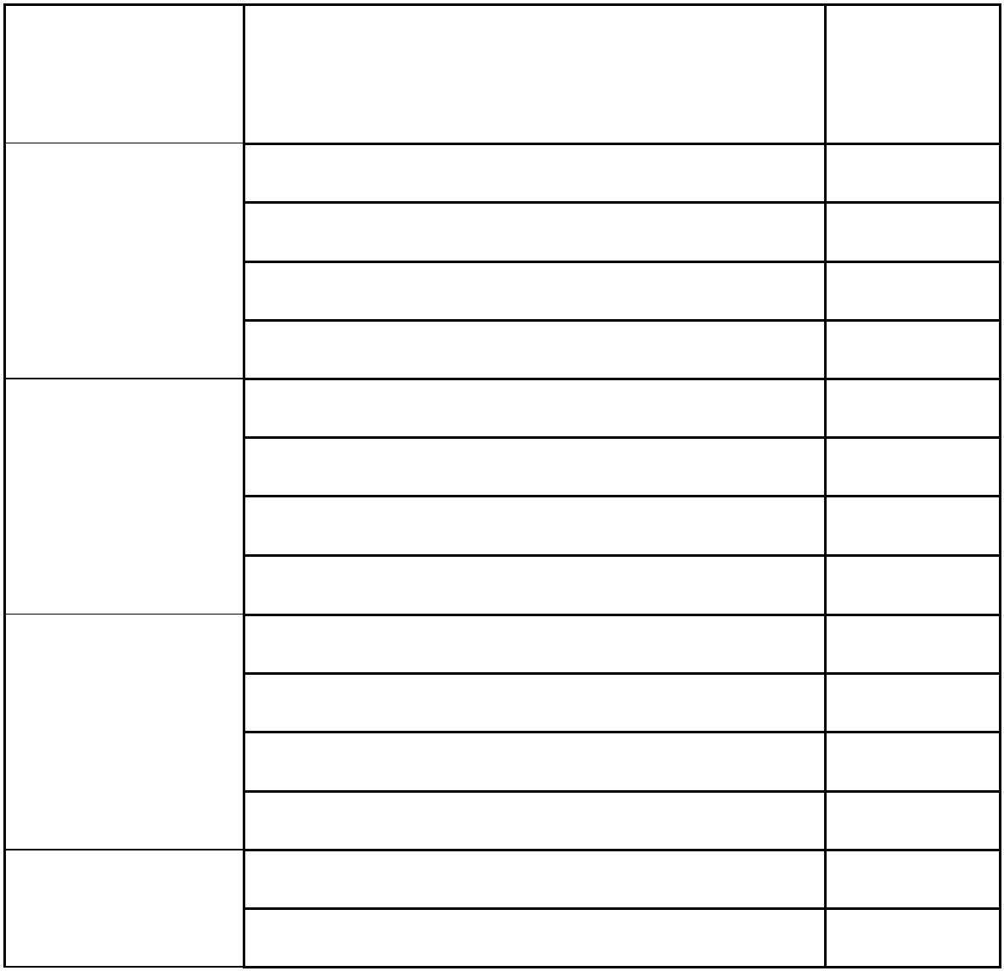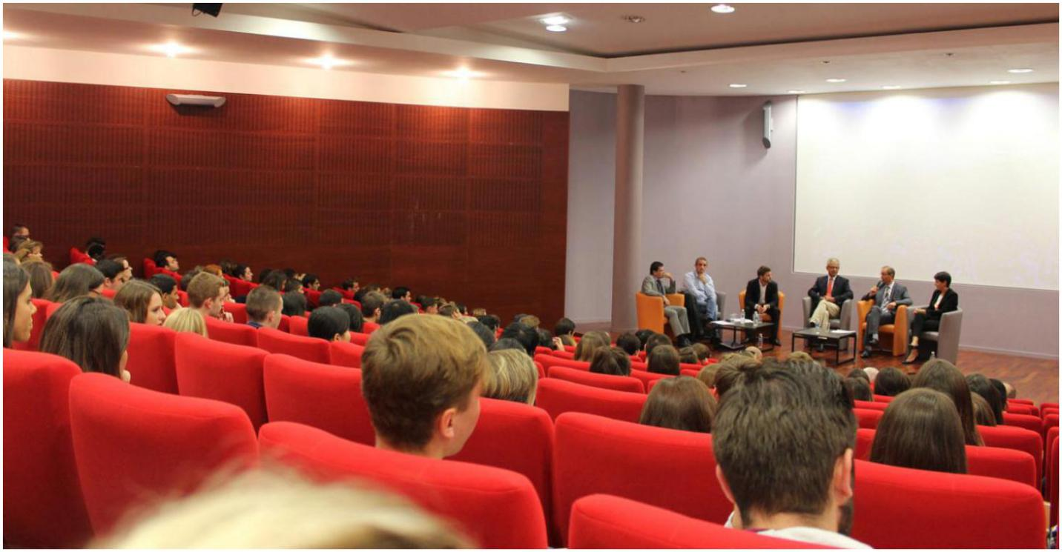【课程设置】
学期 课程名称 学分
商业模拟与领导力 4
第一学期 |  | 组织行为学 4  宏观经济学 4
博弈论与经营战略 4
金融创新与风险管理 4
第二学期 |  | 财务报表分析 4  品牌管理 4
决策与运营管理 4
跨国经营管理 4
 | 第三学期 |  | 数据分析与统计决策 4  商业伦理与企业社会责任 4
战略转型与商业模式创新 4
 | 第四学期 |  | 论文工作坊、讲座 30  海外游学、毕业典礼

【学习安排】
标准学制：1.5年
课程安排：每月集中授课 2 天
线下课程涵盖必修课、选修课，共 12 门课程，48 学分，另外包含 5 门线上
课程（管理经济学、财务管理、战略管理、市场营销、人力资源管理），共 10
学分；论文撰写、讲座 30 学分。共两年完成。
论文：论文字数为 2 万左右汉字。(需翻译为英文）
【学习时间地点】
地点：上海 杭州 南京 深圳 广州 北京
【学习费用】
学费：78000 元人民币 （包括论文辅导、答辩费）
报名及注册费：2000 元/人民币
报名电话：400-086-8596
【入学条件】
法国布雷斯特高等商业管理学院实行“面试+推荐”入学制：
1、本科或相当于同等学历，并具有三年以上管理经验之报读者；
2、大专或相当于同等学历，并具有五年以上管理经验之报读者；
3、管理工作经验丰富者可提供补充材料申请特许名额。
【学籍与证书】
学员被录取后将在法国布雷斯特商学院建立与在校学生一样的学生档案，学
生的学习课程及成绩将存入档案，修满学分并通过论文答辩后将颁发与在校学生
完全一致的全球通用的工商管理硕士 MBA 学位证书。
【申请材料】
1、申请表
2、身份证复印件 2 份
3、2 寸蓝底彩照 4 张
4、最高学历复印件 2 份
5、推荐信两封（推荐人可以是与学员有业务往来的企事业单位或上级主管
部门的高层负责人，也可以是高等院校的教授或者其他有资格推荐的学者）
【部分导师介绍】
Pierre DELORT
首席知识官 CIO、首席执行官 COO；博士，巴黎高商与巴黎高等矿业学校客
座教授；历任 GENERALI 保险集团企业副总裁，AREVA 阿海珐集团总经理，RFF
集团首席知识官，INSERM 集团首席知识官等。
Gérard SCHOUN
组织社会责任专家；毕业于法国 ESSEC 高等商学院，历任 SFP 公司战略/收
购与联合部门总监，法国与国际地区项目总监，LUCIA 机构总经理、联合创始人，
Apave 集团法国 RES 方法论的创建者与主导者，可持续账目联合创建者，26000
目的创建者；著有十余篇著作。
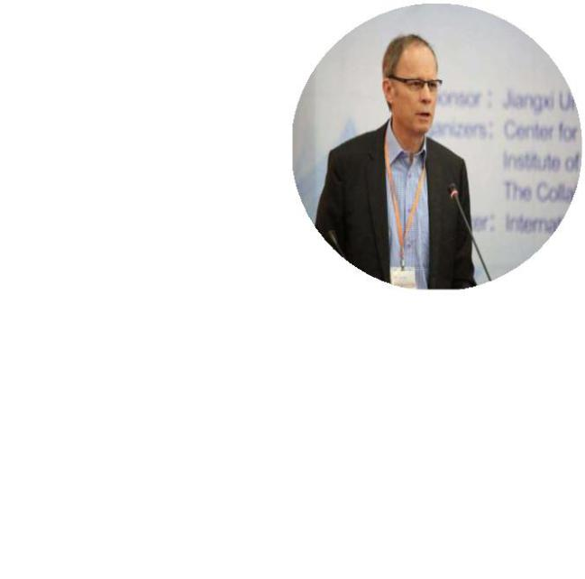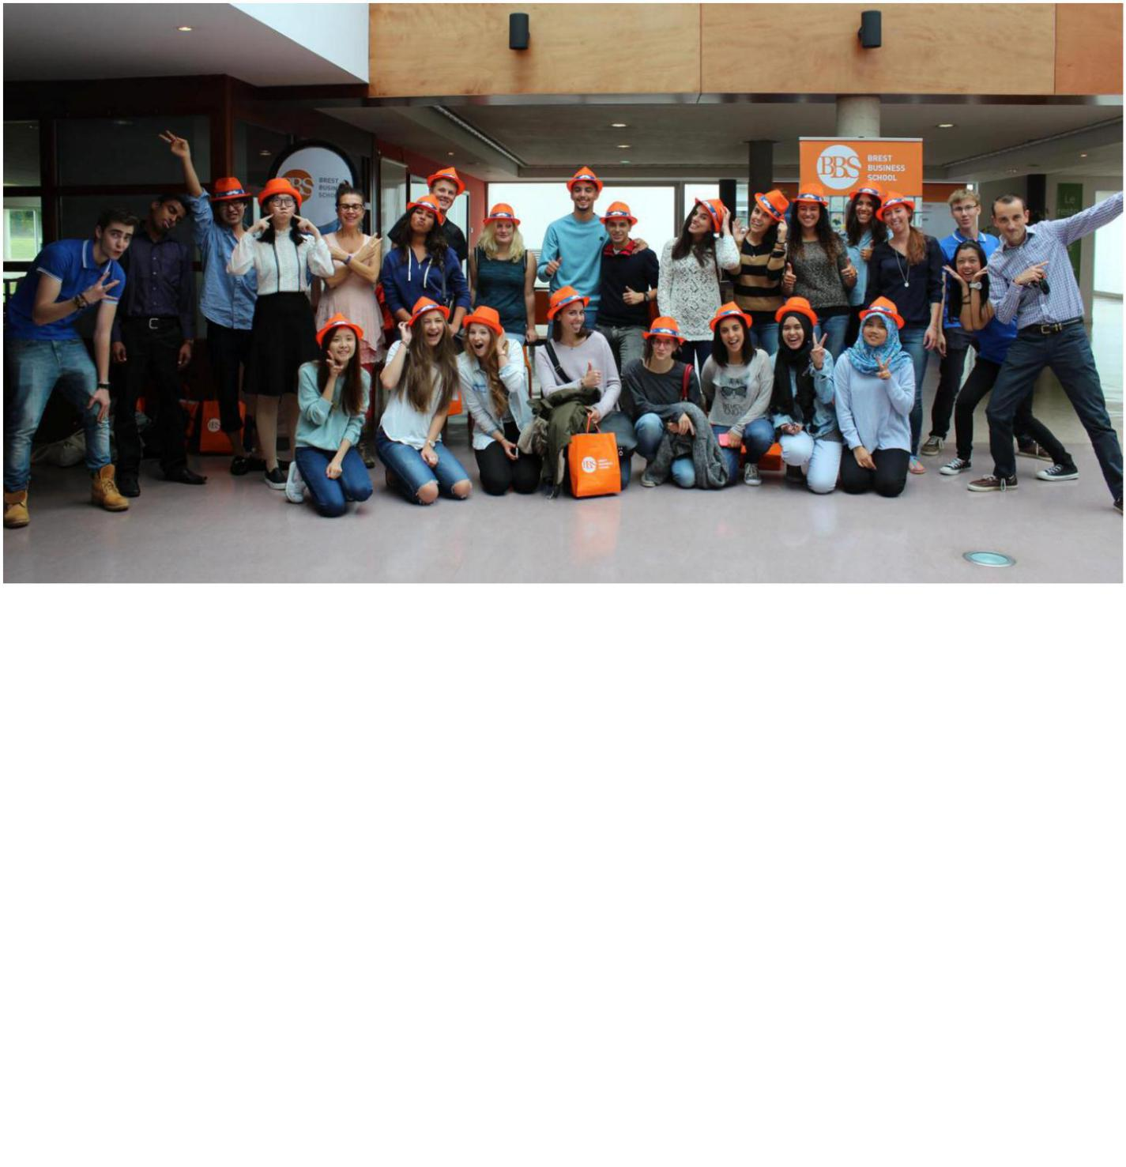DAVID LELOUVIER
企业家、首席执行官；毕业于 ASHRIDGE 高等商学院；历任飞利浦半导体法
国分公司工业部门经理，法国 NXP 公司执行总监，奥地利维也纳 Moversa 公司
COO，法国 DEC FRANCE & LEODEV 公司 CEO 等。
MICHEL DUQUETTE
国际采购高级执行官；毕业于 INSEAD 欧洲工商管理学院；历任采购与供应
商高级总监，CAMSO INC 集团全球采购副总裁，GE 石油与天然气（美国）全球供
应链副总裁，法国阿海珐 AREVA（阿尔斯通与 T&D）采购副总裁，阿尔斯通 ALSTOM
全球商品管理（法国部分）等。

报名表

课程全名
姓 名 |  | 性 别 |  | 出生日期
民 族 |  | 籍 贯 |  | 职务/职称
身份证号 |  |  |  | 工作年限
教育程度 | 学 历 |  |  | 毕业院校
 | 学 位 |  |  | 专 业
毕业时间 |  |  | 付款方式 | 银行汇款 现今付款 电子转账
公司名称
电 话 |  |  |  | 传 真
手 机 |  |  |  | 邮 编
电子邮箱 |  |  |  | 单位性质
通信地址
工作简历
学习建议

